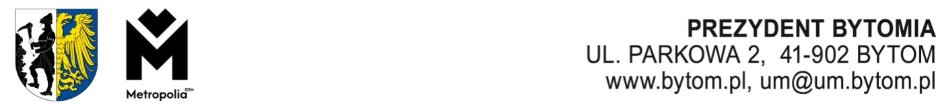

Bytom, r.
AN.0003.2.2024

Pan Piotr Patoń
Radny Rady Miejskiej w Bytomiu
____________________________

W odpowiedzi na interpelację nr PR.0003.69.2024 z 12 lipca 2024 roku uprzejmie informuję, że nieruchomość położona w Bytomiu przy ulicy Andrzeja Frycza Modrzewskiego 14, stanowiąca budynek dawnej Szkoły Podstawowej nr 52 w Bytomiu, nie jest własnością Gminy Bytom.
Jednocześnie informuję, że wystąpiłem pisemnie do obecnego właściciela obiektu o niezwłoczne podjęcie działań, mających na celu uprzątnięcie terenu sąsidującego z budynkiem, oraz skuteczne zabezpieczenie budynku przed dostępem osób postronnych, celem uniemożliwienia dalszej dewastacji tego obiektu.

Rozdzielnik:
- adresat
- Przewodniczący Rady Miejskiej w Bytomiu
- aa. – ANR 326
oprac.: Sławomir Walke – 22.07.2024 r.
MDOK 18569/07/2024

